文档版本 | 02 | 
发布日期 | 2025-8-19
北京易达恩能科技有限公司
智能巡检系统-故障处理指南

前 言 2
1. 故障处理概述 3
1.1. 系统简介 3
1.2. 智能巡视系统架构图 3
1.3. 故障分类 4
1.4. 故障定位方法 4
1.5. 故障排除方法 5
2. Ubuntu系统常见故障 5
2.1. 磁盘空间不足 5
2.2. 用户权限问题 6
2.3. 时间同步问题 7
2.4. 摄像头流拉取失败 8
2.5. 巡检任务执行失败 9
2.6. 巡检结果异常巡 10
2.6.1. 12
3. 数据库常见故障 12
3.1. 数据库CPU使用率过高导致业务响应慢 12
3.2. 数据库连接数耗尽 14
3.3. 磁盘空间不足导致数据库只读 15
4. 算法常见故障 16
4.1. deformation算法启动失败 16
4.2. defect_semantics算法启动失败 17
前 言
概述
本文档介绍智能巡视系统在运营中可能遇到的故障，用于您在处理故障和用户投诉时参考。
读者对象
本文档主要适用于以下工程师：
- 维护工程师
- 技术支持工程师

修改记录
文档版本 | 发布日期 | 修改说明
01 | 2025-08-12 | 第一次正式发布。
02 | 2025-08-19 | 更新巡检任务执行异常故障定位

故障处理概述

系统简介
智能巡视系统是通过深度融合人工智能及多源感知技术构建的变电站智慧运维体系，实现设备状态全时域监控、缺陷自主预警及巡检任务动态优化。主要由智能巡视主机、智能分析主机、摄像机及各类型传感器等组成。巡视信息、采集数据上传至巡视主机，巡视主机与智能分析主机对采集的数据进行智能分析，形成巡视结果和报告，并对异常数据告警。分析算法采用AI算法引擎，自动比对图像数据，识别硅胶变色、设备渗漏油、异物等细微缺陷‌。

智能巡视系统架构图
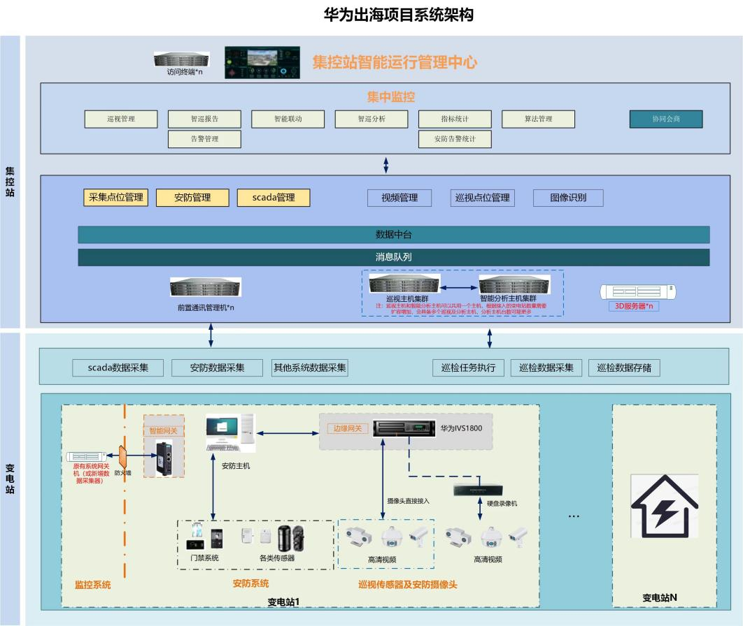

故障分类
平台可能遇到的故障分为以下几类，以下是巡检系统会碰到的错误，可以参考了解。

故障种类 | 简要描述
Ubuntu系统常见故障 | 此类故障是指服务器系统资源故障导致平台服务无法正常启动， 可以了解
巡检系统常见故障 | 此类故障是指巡检统部分参数设置不正确导致服务无法正常启动故障，可以了解
数据库常见故障 | 数据库常见故障，可以了解

故障定位方法
常见的故障处理方法如下：
- 案例法
查找收集到的案例中是否有与本故障相似的案例，如果有，则直接按照案例进行处理。
- 排除法
通过缩小故障范围，找到故障发生的根源。
- 告警分析法
告警是故障或者事件发生的重要提示信息。因此，查看告警是故障定位和故障排除的重要手段。
- 日志分析法
通过对系统提供的日志进行分析，查找出问题的根源并解决故障。
- 话单分析法
通过对话单的分析，查找出问题的根源并解决故障。

故障排除方法
进行故障处理时，最常用的方法是：通过对系统提供的日志进行分析，查找出问题的根源并解决故障。

Ubuntu系统常见故障

磁盘空间不足
故障现象：
系统提示“磁盘空间不足”，无法写入文件或安装软件。
可能原因：

- 日志文件堆积（/var/log）
- 未清理的软件包缓存
- 大文件占用空间
处理步骤：
1.查看磁盘使用情况：

df -h # 查看各分区占用
du -sh /var/log/* # 检查日志目录大小
2.清理缓存和旧软件
sudo apt autoremove --purge # 删除无用依赖
sudo apt clean # 清理软件包缓存

用户权限问题
故障现象：
无法访问文件/目录，或执行命令时提示“权限被拒绝”。
可能原因：

- 文件权限配置错误
- 用户未加入sudo组
处理步骤：
1检查文件权限：

ls -l /opt/workspace # 查看权限和所属用户
2修改权限（示例）：
sudo chown yd:yd /opt/workspce # 更改所属用户
sudo chmod 755 /path/to/file # 设置权限
3.恢复sudo权限
pkexec visudo # 确保用户行包含：`yd ALL=(ALL:ALL) ALL`

时间同步问题
故障现象：
系统时间与网络时间不同步，影响日志查看。
可能原因：
- 时区设置错误：系统时区不是您所在的时区（如 Asia/Shanghai）。
- NTP 服务未运行或未正确配置：用于同步时间的服务（systemd-timesyncd 或 chrony）没有正常工作。
第1步：使用yd用户登录分析主机服务器检查当前时间和时区
# 查看当前的系统时间、时区状态
# 列出所有可用时区
timedatectl list-timezones | grep -i asia
# 设置时区（以上海为例）
sudo timedatectl set-timezone Asia/Shanghai
第2步：纠正时区（如果不正确）
# 列出所有可用时区
timedatectl list-timezones | grep -i asia
# 设置时区（以上海为例）
sudo timedatectl set-timezone Asia/Shanghai
第3步：启用并确保时间同步服务正常运行
Ubuntu 默认使用 systemd-timesyncd 进行时间同步。
# 检查服务状态
sudo systemctl status systemd-timesyncd
# 如果服务未运行，则启动并启用开机自启
sudo systemctl enable --now systemd-timesyncd
# 强制立即同步一次
sudo timedatectl set-ntp true

摄像头流拉取失败
现象描述：
业务侧感知：
- 页面无法显示摄像头视频。
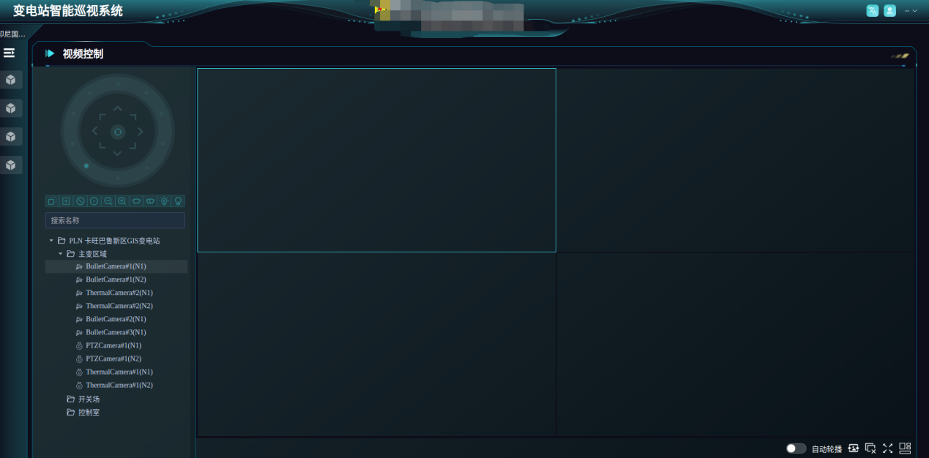
可能原因：
- 视频主机中相机状态异常。
- 页面拉取视频资源过多未及时释放。
处理步骤：
1登录视频主机平台查看相机状态
进入视频主机平台IVS1800的配套的客户端S100查看摄像头状态是否正常
2释放视频资源流程
进入视频主机平台IVS1800的配套的客户端S100中，将未被释放的链接进行释放

巡检任务执行失败
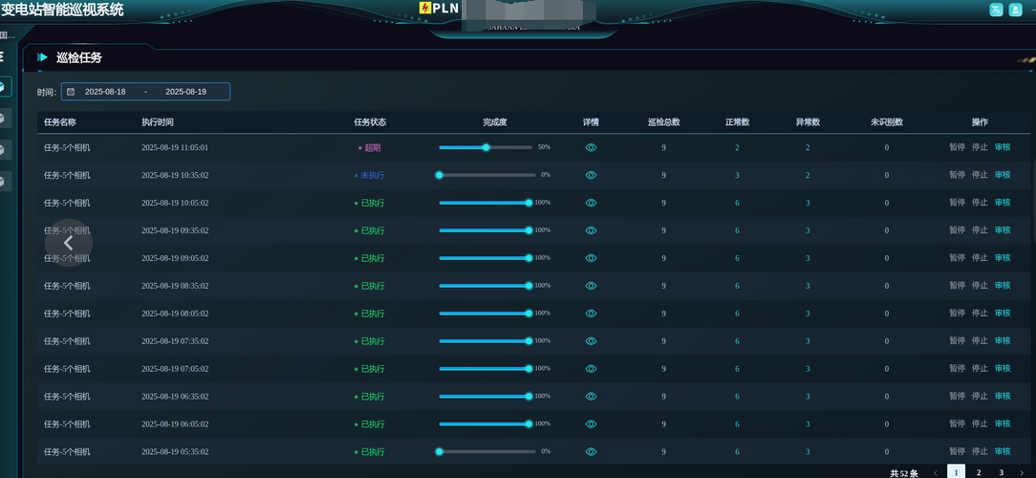
现象描述：
业务侧感知：

- 页面提示任务执行超时。
- 周期任务执行超时、不执行。

可能原因：

- 任务规划配置错误 。
- 网络问题导致的任务无法下发。
- 硬件设备故障。

处理步骤：
连接到巡检系统所在服务器内查看页面配置
输入密码进入巡检服务器
ssh user@巡检服务器ip
进入页面部署路径检查配置文件
cd /opt/workspace/mydata/tomcat/data/yd-web-poc
检查ydbasesetting.js文件中接口配置信息是否有误，如下图所示：
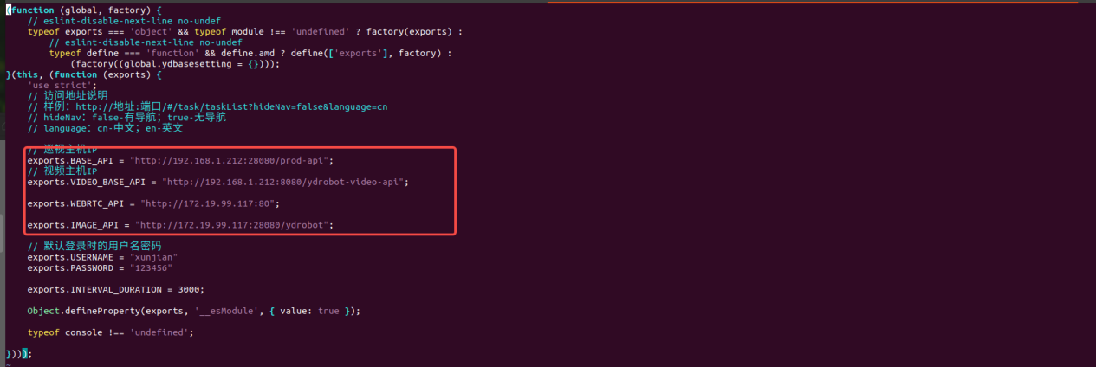

排除接口配置错误后查询巡视系统日志文件
打印容器日志,查看日志中是否存在异常信息
sudo docker logs tomcat -f --tail=200
若存在异常信息,则联系技术人员进行处理。
若不存在异常信息可以排查硬件设备是否正常.

巡检结果异常巡
现象描述：
业务侧感知：
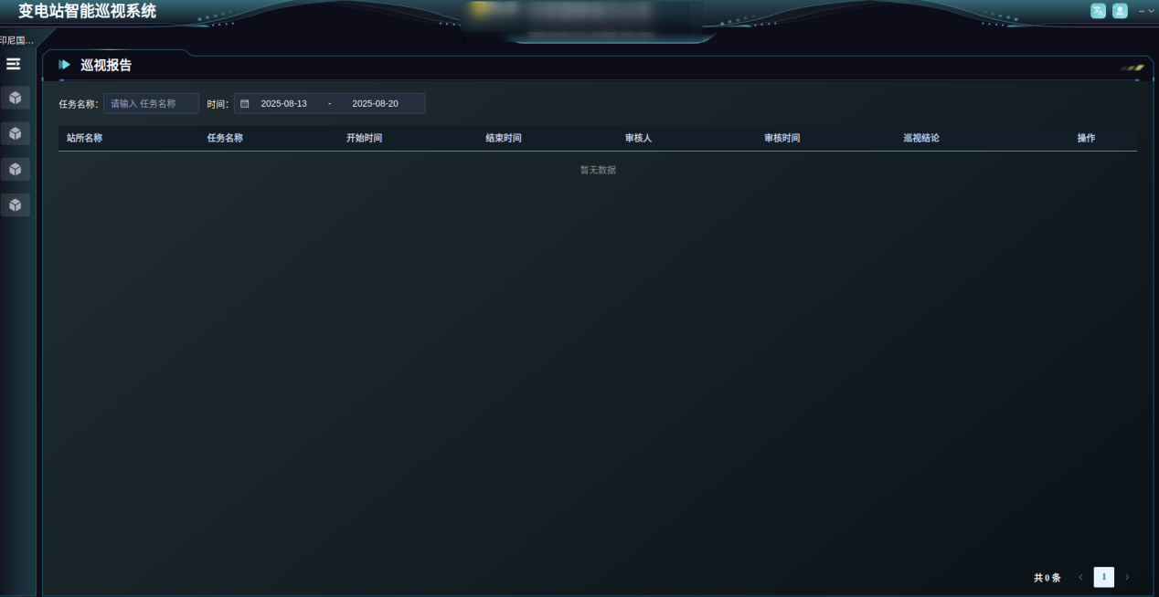

- 任务执行后巡检结果未更新。
可能原因：

- 算法程序异常。
- 接口写入巡检结果失败。
处理步骤：
查看算法程序日志是否存在异常。

进入算法程序日志目录
cd ~/workspace/defect_semantics_runner/logs
查看日志
tail -f xxxx.log
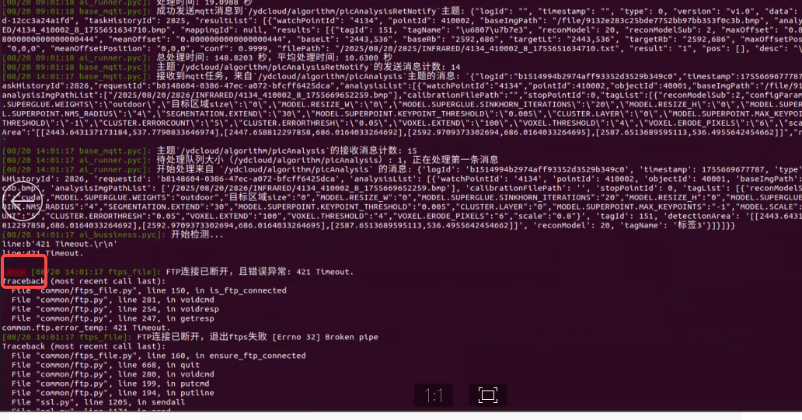
若存在ERROR异常信息,则联系技术人员进行处理。
2若算法程序日志正常可以查看接口日志
打印容器日志,查看日志中是否存在异常信息
sudo docker logs tomcat -f --tail=200
若存在异常信息,则联系技术人员进行处理。

数据库常见故障

数据库CPU使用率过高导致业务响应慢
现象描述：
业务侧感知：

- 应用程序日志中出现大量数据库查询超时错误。
- 用户界面加载缓慢，或前端请求响应时间显著增加（如API响应时间从毫秒级增至秒级）。

系统侧确认：
以管理员身份登录MySQL所在Ubuntu服务器，执行以下命令：
top -u mysql # 查看mysql进程的CPU占用率
若 %CPU 持续高于80%或成为系统主要消耗进程，即可确认。
可能原因：

- 低效SQL查询：未使用索引的全表扫描、复杂的多表关联、大数据量的排序。
- 锁争用：行锁、表锁等待导致事务挂起，CPU空转。
- 配置不当：innodb_buffer_pool_size 设置过小，导致频繁磁盘I/O。
- 并发过高：应用连接池配置不合理，瞬间高并发查询。
- 硬件瓶颈：CPU资源不足或内存不足引发大量交换。
处理步骤：
即时诊断 - 识别问题会话与SQL：
连接到MySQL数据库，执行以下诊断命令：
#查看当前正在运行的线程及其状态执行的SQL（5.7+版本）
SELECT * FROM information_schema.PROCESSLIST
WHERE COMMAND != 'Sleep' AND TIME > 60
ORDER BY TIME DESC;
应急处理 - 终止问题会话：
确认问题SQL的会话ID后，谨慎终止：

终止指定会话（替换为实际的ID）
KILL <Problem_Session_ID>;
- 分析与优化：
- EXPLAIN分析：对识别出的慢SQL使用 EXPLAIN 命令分析执行计划，检查索引使用情况。
- 参数调整：检查关键配置，如 innodb_buffer_pool_size（通常建议为物理内存的50%-70%）。
- 慢查询日志：开启并分析慢查询日志，定位共性问题。

数据库连接数耗尽
现象描述：
应用报错 "ERROR 1040 (HY000): Too many connections"，无法创建新的数据库连接。
可能原因：
- 应用层连接池配置不当，未及时释放连接。

- 数据库 max_connections 参数设置过低。

- 存在大量慢查询或死锁，导致连接长时间占用不释放。
处理步骤：
1临时扩容（应急）：
在线调整最大连接数（需有SUPER权限）
SET GLOBAL max_connections = 500;
2释放空闲连接：
查看所有连接状态
SHOW PROCESSLIST;
批量杀死空闲时间过长的连接（谨慎操作！确保非业务高峰期）SELECT CONCAT('KILL ', id, ';') FROM information_schema.PROCESSLIST WHERE COMMAND = 'Sleep' AND TIME > 600 INTO OUTFILE '/tmp/kill_idle.sql';
SOURCE /tmp/kill_idle.sql;

根治措施：
- 优化应用代码和连接池配置（如设置最大空闲时间、定期校验连接有效性）。
- 在MySQL配置文件 (/etc/mysql/my.cnf) 中永久调整 max_connections 并重启服务。

磁盘空间不足导致数据库只读
现象描述：
应用程序报错 "The table is read only" 或 "No space left on device"。df -h 查看发现MySQL数据目录所在分区使用率100%。
可能原因：
- 大数据量频繁写入，未及时清理。
- 二进制日志（binlog）或慢查询日志暴增。
- innodb_temp_data_file_path 定义的临时表空间文件（ibtmp1）过大且未自动收缩。
处理步骤：
1紧急释放空间：
# 登录服务器，快速清理旧的binlog（如果可安全删除）
sudo -u mysql mysql -e "PURGE BINARY LOGS BEFORE DATE_SUB(NOW(), INTERVAL 7 DAY);"
# 或直接删除不用的日志文件（需确认）
sudo find /var/lib/mysql -name "mysql-bin.*" -mtime +7 -exec rm {} \;
2处理大表或ibtmp1文件：
#检查哪些表占用空间大
SELECT TABLE_SCHEMA, TABLE_NAME, DATA_LENGTH, INDEX_LENGTH FROM information_schema.TABLES ORDER BY (DATA_LENGTH+INDEX_LENGTH) DESC LIMIT 10;
#重启MySQL服务可以释放ibtmp1文件（业务影响大！谨慎操作）
sudo docker restart ydserver-mysql

算法常见故障

deformation算法启动失败
现象描述
deformation算法程序无法启动
可能原因

- 未赋予启动程序可执行权限
- 缺失关键依赖库
- 算法配置文件配置错误

处理步骤:
#如果服务启动失败，请使用yd用户登录分析主机服务器检查日志：
#sudo journalctl -u deformation.service --no-pager
1.确保 [start_deformation.sh]文件存在且具有执行权限：
#进入目录
cd /opt/workspace/deformation/
赋予执行权限
chmod +x start_deformation.sh
#再次启动程序若仍无法启动则执行步骤2
2.检查工作目录录中是否包含必要的依赖文件，如 [deformation]
(file:///opt/workspace/deformation/yd_deformation/deformation.py#L0-L0) 和 [libcublas.so.11]
(file:///opt/workspace/deformation/yd_deformation/pixeltovoxel/lib/libcublas.so.11)。
如缺失以上依赖请联系技术人员。
若不缺失依赖但程序仍然无法启动请执行步骤3
3.查看算法信息配置文件
vim /opt/workspace/defect_semantics_runner/config/config.json
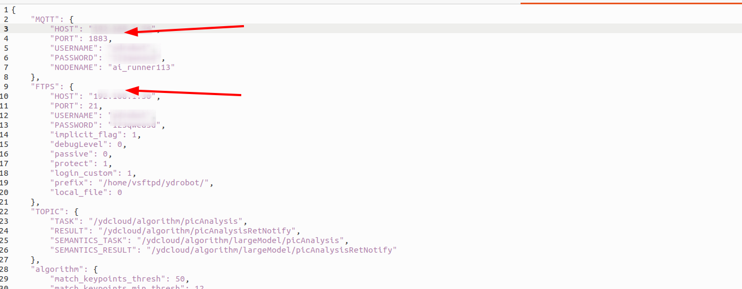
检查其中的连接配置是否正确，网络是否连接正常。

defect_semantics算法启动失败
现象描述
defect_semantics算法程序无法启动
可能原因
- 未赋予启动程序可执行权限
- 缺失关键依赖库
- 算法配置文件配置错误
处理步骤:

udo journalctl -u defect_semantics.service --no-pager
- 确保 start_defect_semantics.sh 文件存在且具有执行权限：
#进入目录
cd /opt/workspace/defect_semantics/
chmod +x start_defect_semantics.sh
#再次启动程序若仍无法启动则执行步骤3
3. 检查工作目录中是否包含必要的依赖文件，如 defect_semantics_runner
和 libcublas.so.11。
若仍无法正常启动则联系技术人员。

